**Introduction**

Le laboratoire *Galaxy Swiss Bourdin* (GSB) dispose de nombreux visiteurs médicaux qui se déplacent pour présenter les produits pharmaceutiques. Afin de faciliter la mobilité géographique dans l’entreprise, GSB met à leur disposition, un ensemble d’appartements proposés à la location par des propriétaires.

**Connexion à l’application Gestion d’appartements – Nom et prénom**

Afin d’accéder aux différentes fonctions de l’application,IL suffit de se connecter à la page de connexion avec le nom et prénom d’un visiteur puis cliquer sur le bouton «Connexion ». Cela va vous diriger vers la page d’accueil de l’application

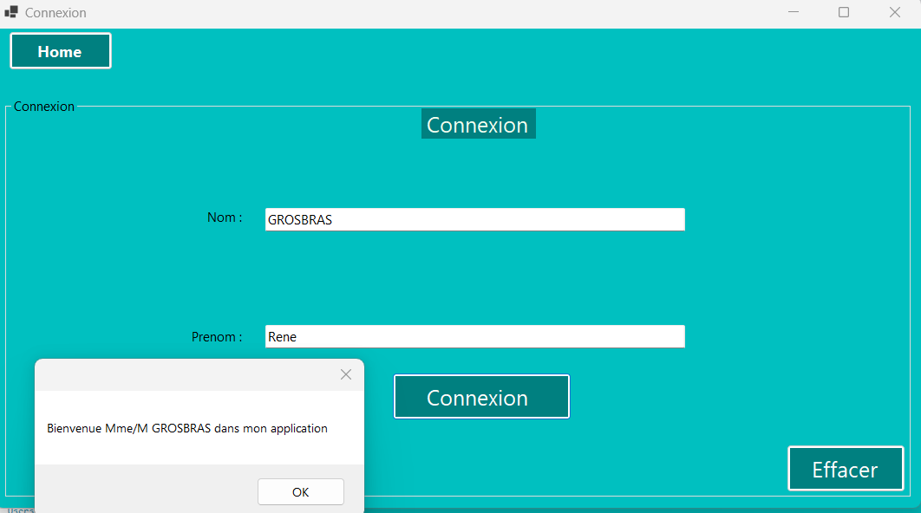

 **Utilisation de l’application**

La prise en main de l’application est assez simple. Elle est composée d’une interface principale sur laquelle l’utilisateur arrive lors de sa connexion. Il peut accéder à plusieurs f fonctionnalités telles que « Voir mes informations », «Consulter », « Voir visiteurs », si c’est un l locataire il pleut  « Voir sa location » et si c’est un propriétaire il peut « Voir ses appartements » et un bouton « Quitter ».

Voici les étapes à suivre pour visualiser les appartements en tant que locataire, client ou propriétaire.

## 1ère Étape : Se rendre sur le bouton consulter.

L’écran du bouton consulter sera comporté d’une liste d’appartements se trouvant dans la base de données avec toutes les informations d’un appartement

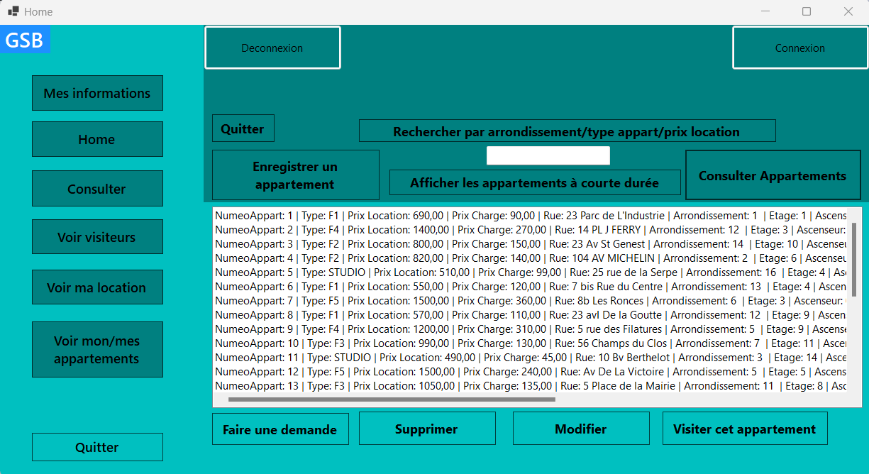

De plus nous pouvons rechercher des appartements par leurs arrondissements, type d’appartements et leurs prix de location. Puis en tant que client on peut visiter un appartement choisi et faire une demande d’un appartement souhaité. En tant que propriétaire on peut enregistrer son nouvel appartement.

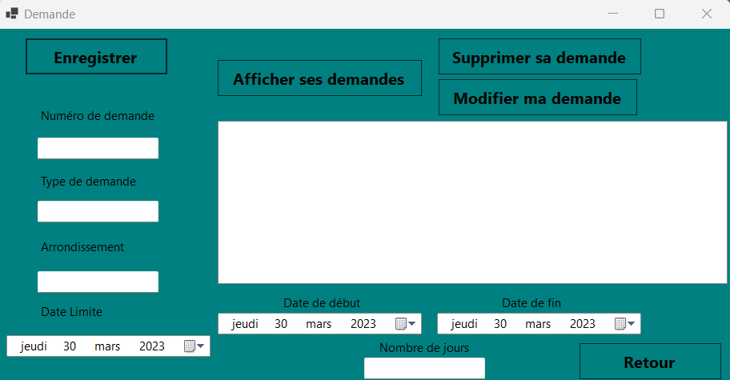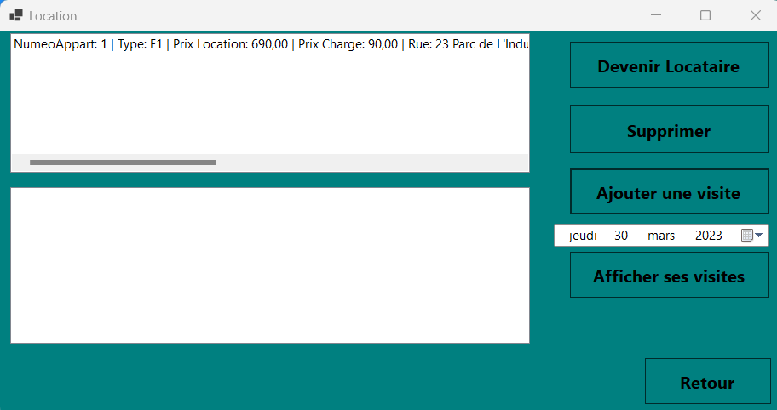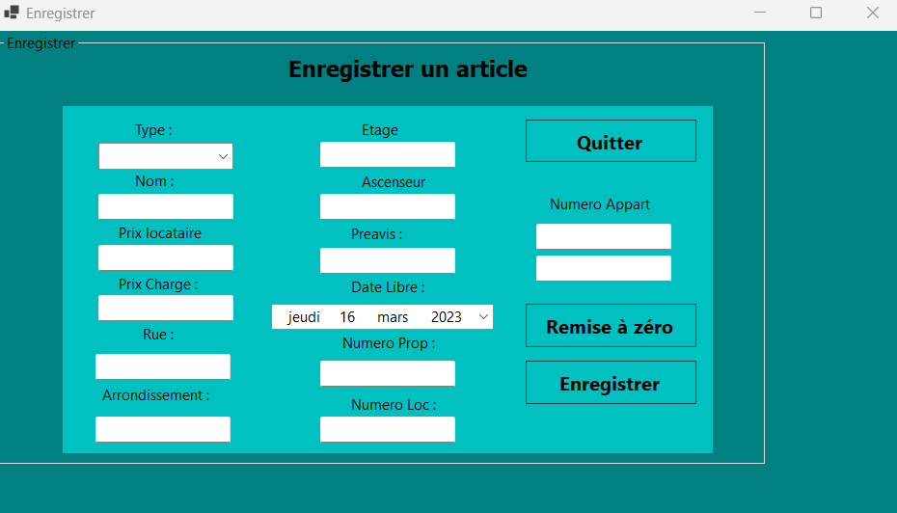

## 2ème Étape : Se rendre sur le bouton Voir visiteurs

## 

## On a la possibilité d’afficher une liste de propriétaires, clients ou les locataires.

## 3ème Étape - Se rendre sur le bouton voir mon appartement et voir ses informations

La bouton voir mes/mon appartement(s) sera comporté d’une liste d’appartements avec leurs informations. Avec la possibilité de pouvoir supprimer et modifier un appartement choisi à son 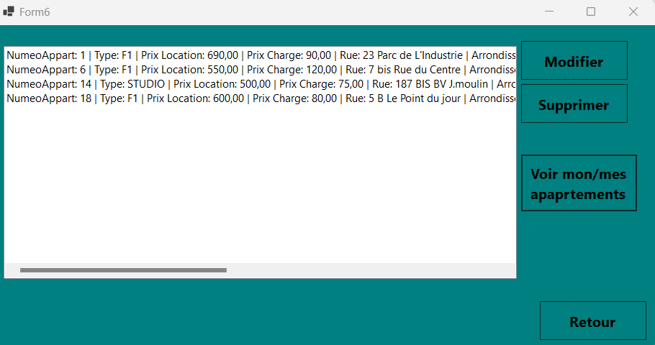nom.

La bouton voir ses informations permets de voir les informations de la personne qui est connecté à l’application. Avec la possibilité de pouvoir modifier ses informations.

